营运部发〔2019〕204号 签发人:李坚
关于收银台必须陈列的物料通知
由于收银台陈列杂乱，特规定收银台的必备陈列物料。
一、收银台台面陈列
- 门店二维码
- 肠虫清陈列盒 陈列时间：至2019.12.31
- 非布司他台卡 陈列时间：至2019.12.31
如下图

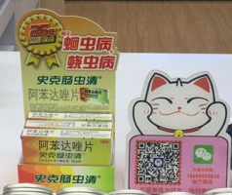
肠虫清陈列盒
门店二维码
非布司他台卡

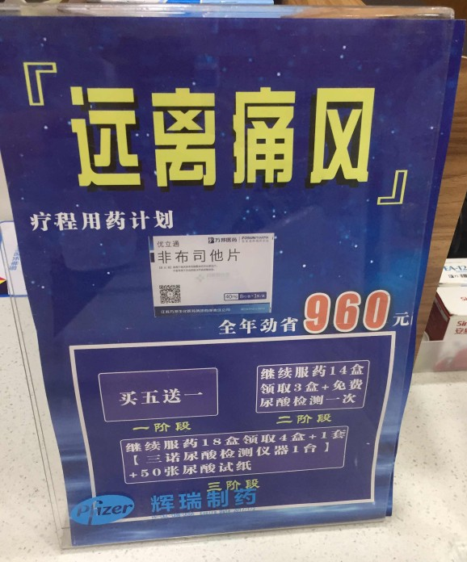

二、收银台背面陈列
- 太极公众号跳跳卡
- 服务明星跳跳卡
- 十不准
如下图
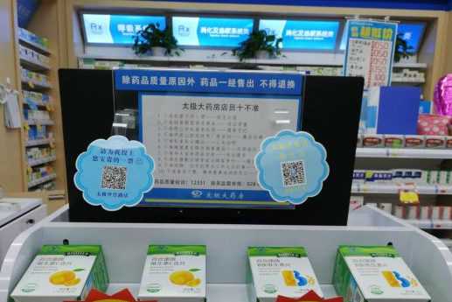
收银台背面陈列十不准、服务明星跳跳卡、太极公众号跳跳卡
三、执业药师不在岗卡夹在审方及旁的木架上
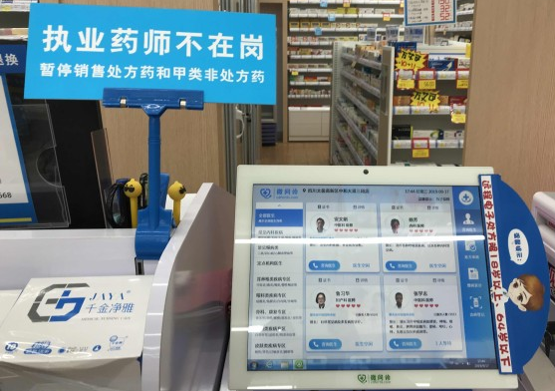
执业药师不在岗卡夹在审方机旁的木架上
- 其他物料全部撤掉
六、检核门店：2019年9月18日下午21点前完成收银台必备物料陈列并拍照发钉钉群，片区长要在9月18日下午22点前在钉钉群检核，不发、迟发，按20元/店收取成长基金。
营运部：于9月18日下午23点前在钉钉群检核。发现门店执行不到位，片区主管未检核的，片区主管罚款50元，门店罚款50元.
复检：片区主管现场巡店及万店掌检核。
四川太极大药房连锁有限公司
2019年9月17日
主题词： 关于收银台必须陈列的物料通知 通知
四川太极大药房连锁有限公司 2019年9月17日印发
打印：张艳 核对：谭莉杨

